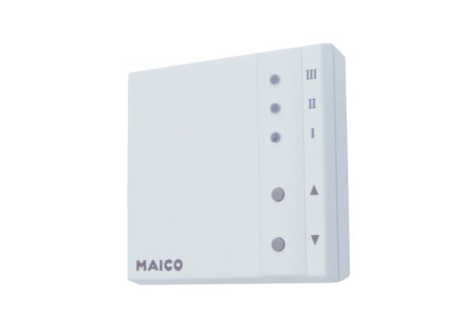Helyiség légállapot szabályozó RLS 1 WRCsomagolási egység: 1 darabVálaszték: K
Termékszám: 0157.0809Gyártó: MAICO

